ГУАП

КАФЕДРА № 42

ОТЧЕТ   
ЗАЩИЩЕН С ОЦЕНКОЙ

ПРЕПОДАВАТЕЛЬ

|  |  |  |  |  |
| --- | --- | --- | --- | --- |
| канд. техн. наук, доцент |  |  |  | Н. В. Богословская |
| должность, уч. степень, звание |  | подпись, дата |  | инициалы, фамилия |

|  |
| --- |
| ОТЧЕТ О ЛАБОРАТОРНОЙ РАБОТЕ № 11 |
| ИНТЕРФЕЙСЫ |
| по курсу: |
| ОСНОВЫ ПРОГРАММИРОВАНИЯ |
|  |

РАБОТУ ВЫПОЛНИЛ

|  |  |  |  |  |  |
| --- | --- | --- | --- | --- | --- |
| СТУДЕНТ гр. № | 4326 |  |  |  | Г. С. Томчук |
|  |  |  | подпись, дата |  | инициалы, фамилия |

Санкт-Петербург 2024

СОДЕРЖАНИЕ

1 Цель работы 3

2 Задача 3

3 Ключевые позиции 4

4 Тестирование программы 4

ВЫВОДЫ 6

1. Цель работы

Изучить принципы проектирования и реализации интерфейсов в C#, а также их применение для обеспечения взаимодействия между объектами различных классов.

1. Задача

11. В приложении пользователь может создать объект класса Текстовый файл, используя классы Файл, Директория. Методы для работы с файлами должны полностью обеспечить пользователя возможностями создания, удаления, изменения, переименования файлов. Подзадачи лабораторной работы № 11 включают в себя:

* Разработать интерфейс(ы), содержащие общие методы и свойства для нескольких классов.
* Реализовать интерфейсы в соответствующих классах, обеспечив их функциональность.
* Продемонстрировать взаимодействие объектов различных классов через интерфейс, подтверждая соблюдение контракта, установленного интерфейсом.

1. Ключевые позиции

На рис. 1 изображено определение интерфейса узла файловой системы.

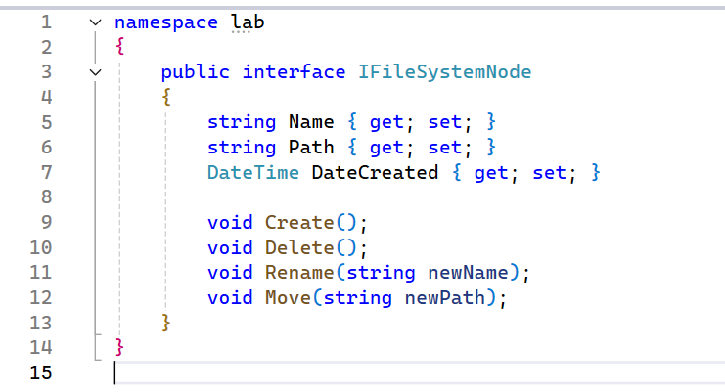

Рисунок

На рис. 2 показаны методы для тестирования совместного взаимодействия классов, подписанных на интерфейс.

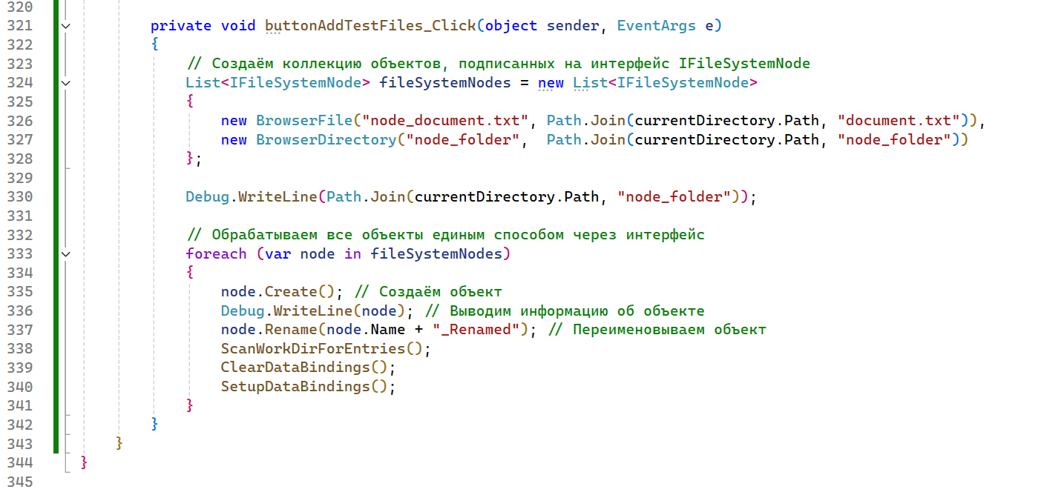

Рисунок

1. Тестирование программы

На рис. 3 представлены результаты тестирования программы. Файл и диектория, будучи подписанными на один интерфейс, были созданы с помощью одной операции.

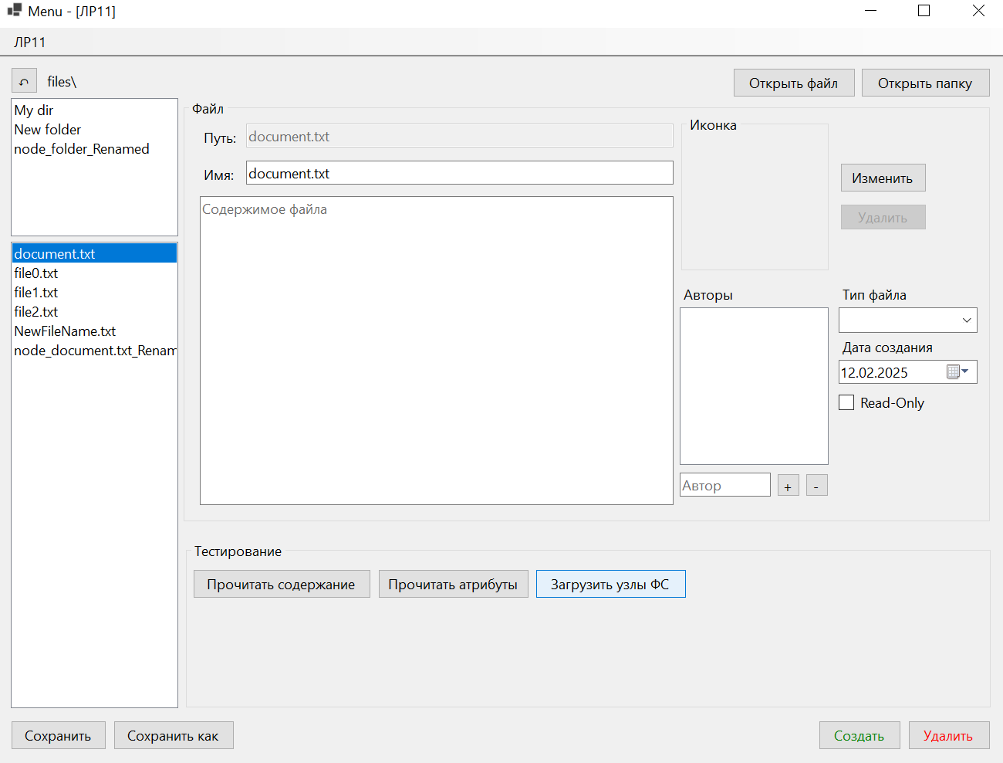

Рисунок

ВЫВОДЫ

* Использование интерфейсов позволяет обеспечить единый контракт для работы с объектами разных типов, повышая гибкость и расширяемость кода.
* Реализация интерфейсов улучшает архитектуру приложения, позволяя создавать универсальные механизмы взаимодействия без жёстких связей между классами.
* Демонстрация взаимодействия объектов через интерфейс показала, что благодаря полиморфизму можно работать с разными классами единообразно, не зная их конкретных реализаций.